Proponowane aktywności z dzieckiem w domu.
Temat kompleksowy: Muzyka jest wszędzie.

PIĄTEK 15.05.2020r.
Witam w piątek! Zapraszam do wspólnej zabawy

- Zabawa matematyczna – w sklepie muzycznym.
- duże skrzypce i małe skrzypce
Dzieci porównują wielkości sylwet, na których są duże skrzypce i małe skrzypce; posługują się pojęciami: duże, małe, mniejsze, większe.

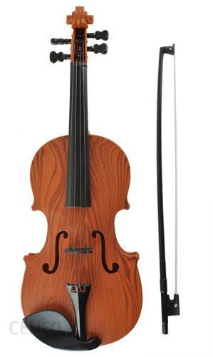
- zabawa kupujemy instrumenty
Rodzic przedstawia dzieciom zadania z treścią; dziecko dokonuje obliczeń na palcach, potem na liczmanach, podaje wynik swoich obliczeń.

- W sklepie muzycznym na półce leżało dziewięć grzechotek. Dziadek kupił dwie grzechotki dla swoich wnuków. Ile grzechotek zostało na półce w sklepie?
- Do sklepu muzycznego przywieziono osiem trąbek. Cztery trąbki schowano do magazynu, a resztę wyłożono na wystawie. Ile trąbek wyłożono na wystawie?
2. Zabawy z wykorzystaniem rymowanki – powtarzanie jej podanym przez rodzica rodzajem głosu (cienkim, grubym, słabym, mocnym)
Różne dźwięki są dookoła.
Raz coś stuka, raz coś woła.
Nasze uszy ich słuchają,
Coraz lepiej świat poznają.

- Sugerowana karta pracy dla 4 -latków.

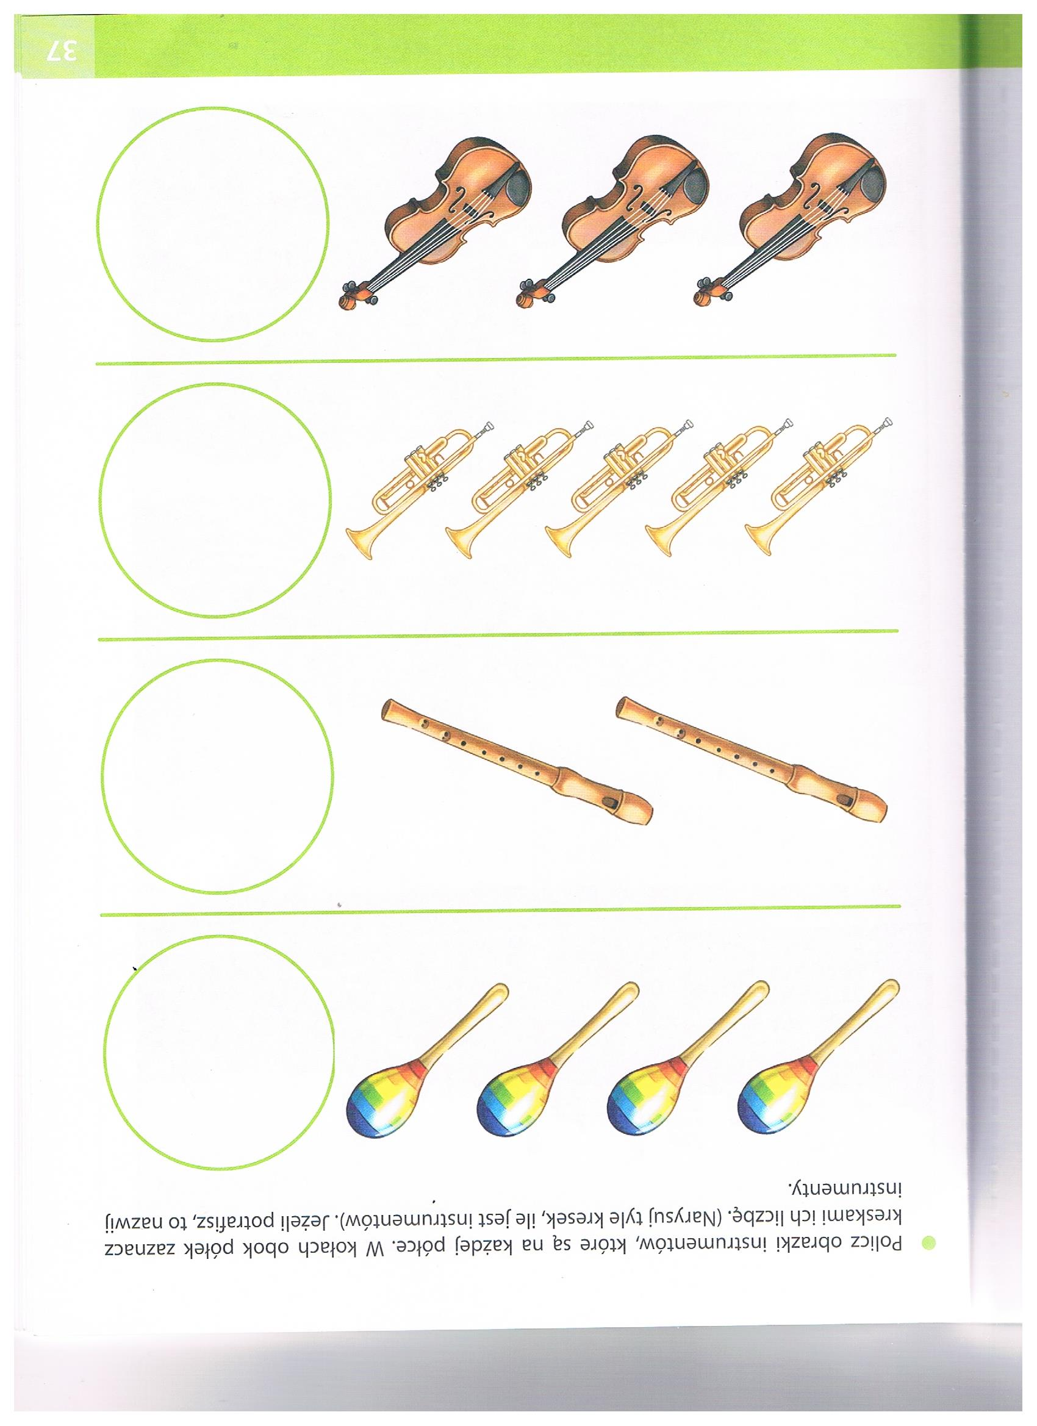

- Sugerowana karta pracy dla 5 -latków.
